Bài 1: Xác định các thực thể và thuộc tính chính
STT | Thực Thể | Thuộc Tính Chính
1 | Khách hang | Mã khách hàng
2 | Sản Phẩm | Mã sản phẩm
3 | Đơn hang | Mã đơn
4 | Nhân viên | Mã nhân viên
5 | Chi tiết đơn hàng | Mã sản phẩm – Mã đơn hàng

Bài 2: Xác định mối quan hệ giữa các thực thể
- Một khách hàng có thể đặt nhiều đơn hàng, một đơn hang chỉ được đặt bởi một khách hàng(1-N)
- Một đơn hang có nhiều sản phẩm, một sản phẩm có thể ở trong nhiều đơn hang(N-N)
- Một nhân viên xử lý nhiều đơn , một đơn chỉ được một nhân viên xử lý(1-N)
Bài 3: Vẽ sơ đồ ERD thể hiện các thực thể, mối quan hệ, và ràng buộc (1–n, n–n)
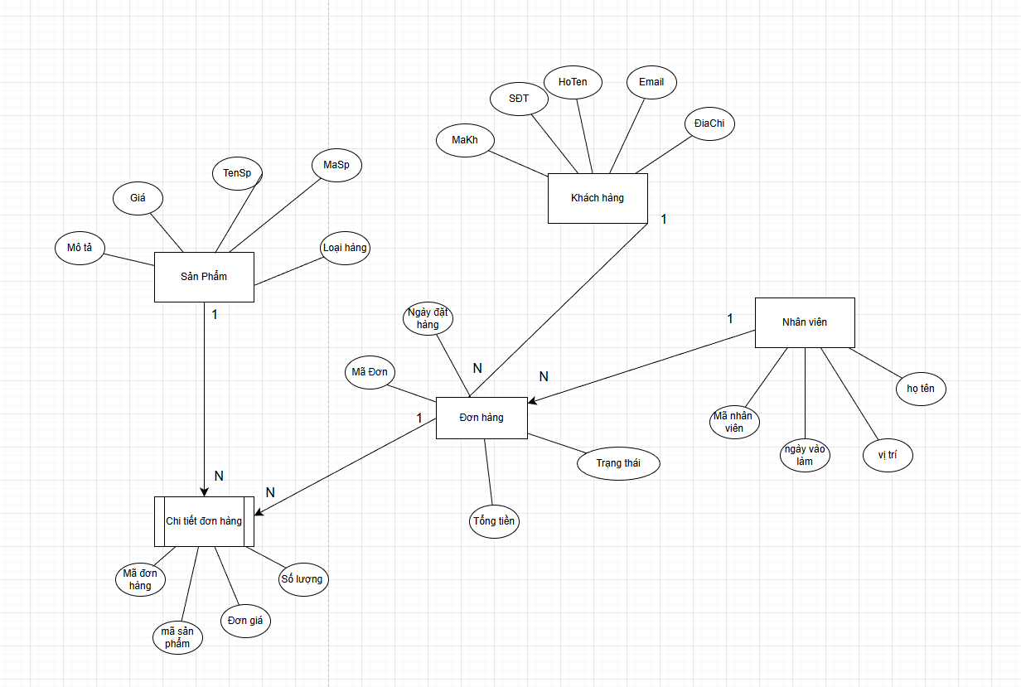

Bài 4: Ghi chú khóa chính (PK), khóa ngoại (FK) rõ ràng trong sơ đồ
PK:
- Khách hàng: MaKH
- Sản phẩm: MaSP
- Nhân viên: MaNV
- Đơn hàng: MaDon
- Chi tiết đơn hàng: (MaDon, MaSP) (khóa chính kép)
FK:
- MaKH → Khách hàng(MaKH)
- MaNV → Nhân viên(MaNV)
- MaDon → Đơn hàng(MaDon)
- MaSP → Sản phẩm(MaSP)

